OData数据服务使用说明
为了更好的利用Excel、PowerBI、Tableau等第三方分析和呈现工具，魔方网表现已提供OData数据服务接口（针对空间列表和表单数据提供OData访问连接）。通过Excel、PowerBI、Tableau等第三方工具访问魔方提供的OData数据服务接口，可将魔方表单数据加载进第三方工具。
以下内容将以Excel访问OData服务为例，介绍如何使用Excel消费魔方OData连接并生成一个简单的图表。（目前魔方OData数据服务接口支持“文本”，“数字”，“多行文本”，“日期”，“日期时间”，“引用”“编码”，“系统”，“网址”，“树”，“下拉“，”复选框“字段。）

1 复制OData连接
点击魔方系统右上角” 更多 -> OData连接 ”进入OData连接管理界面，如下图所示：
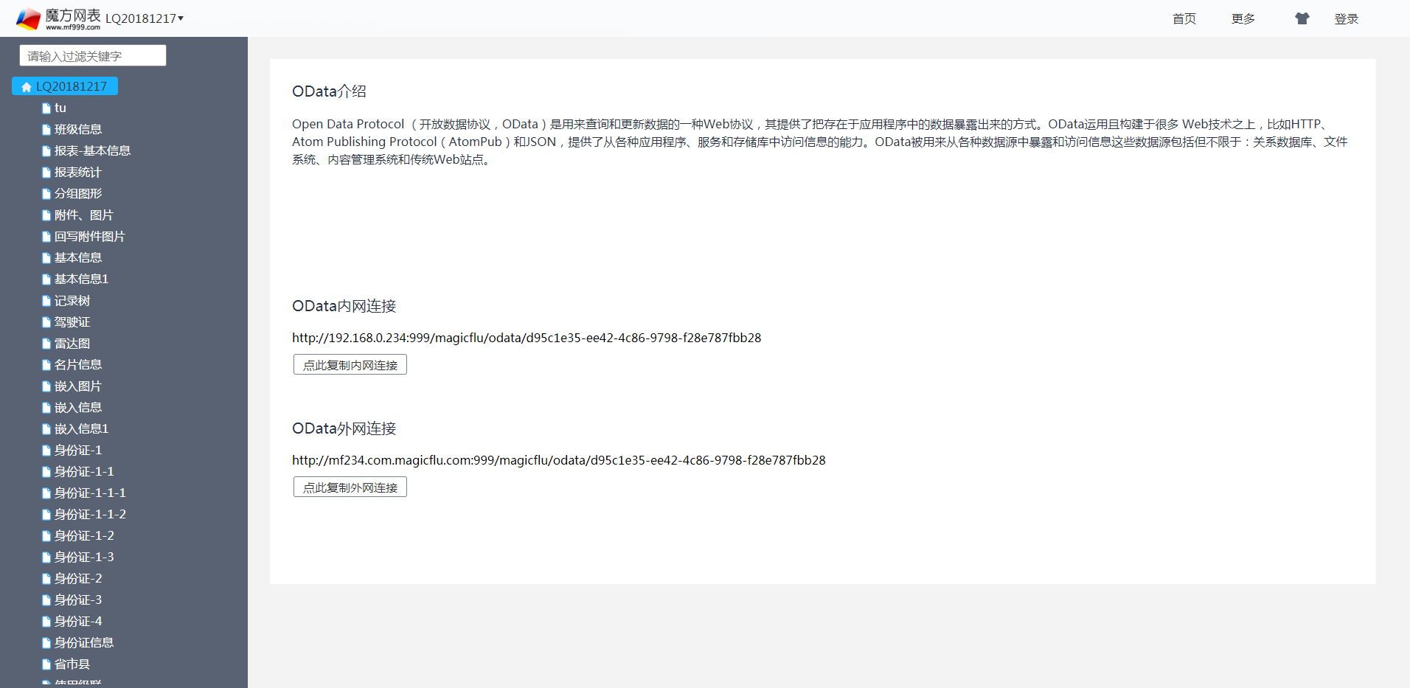
点击左侧导航树的空间名称可以复制空间级别OData连接，点击左侧导航树的表单名称可以复制表单级OData连接。

2 使用Excel消费空间级OData连接
2.1按照步骤1复制空间级OData连接
2.2打开excel，切换到“数据”选项卡
2.3点击 "新建查询"，然后选择"从其他源->从OData源(O)"，弹出"OData数据源"对话框
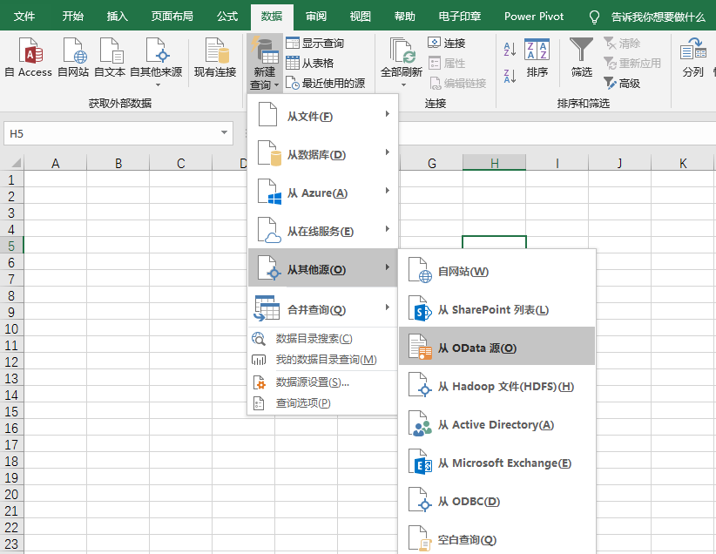
2.4输入空间级OData连接,点击确定，弹出表单列表导航器对话框
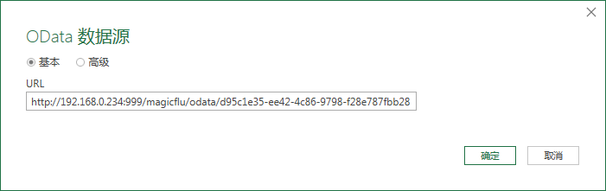
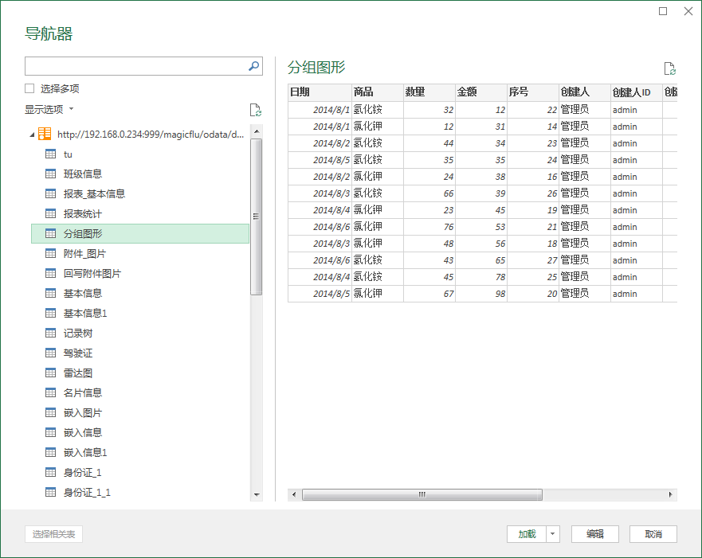
2.5点击左侧导航器的表单，右侧会加载表单对应的部分预览数据，点击下方加载按钮可将数据加载进Excel
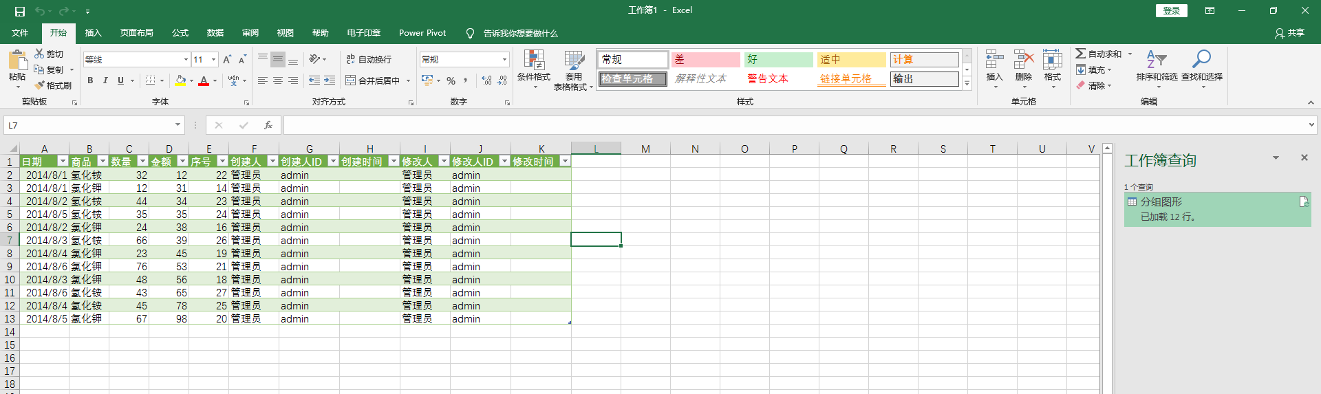
2.6点击如下图的刷新按钮可以加载最新表单的数据
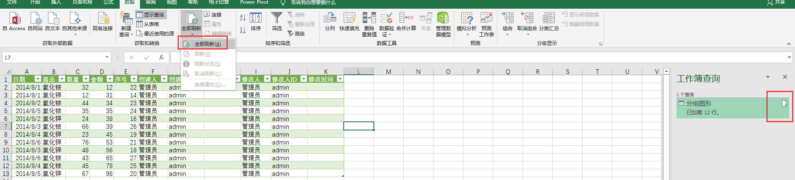

3 使用Excel消费表单级OData连接
3.1按照步骤1复制表单级OData连接
3.2打开excel，切换到“数据”选项卡
3.3点击 "新建查询"，然后选择"从其他源->从OData源(O)"，弹出"OData数据源"对话框
3.4输入表单级OData连接,点击确定，弹出表单部分示例数据对话框
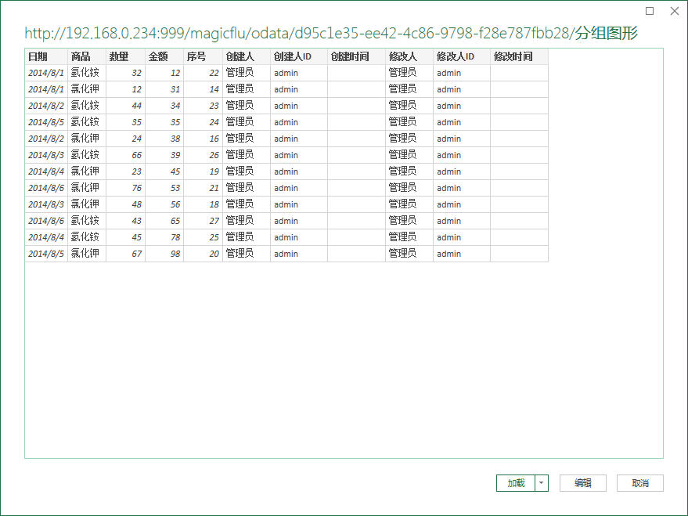
3.5同样点击上图下方的加载按钮可将数据加载进Excel，利用Excel可对数据做各式呈现。
最后，通过OData数据服务接口将表单数据加载进Excel之后，我们就可以通过将表单数据作为基础数据，使用Excel来制作各式各样的数据透视表了，如下图
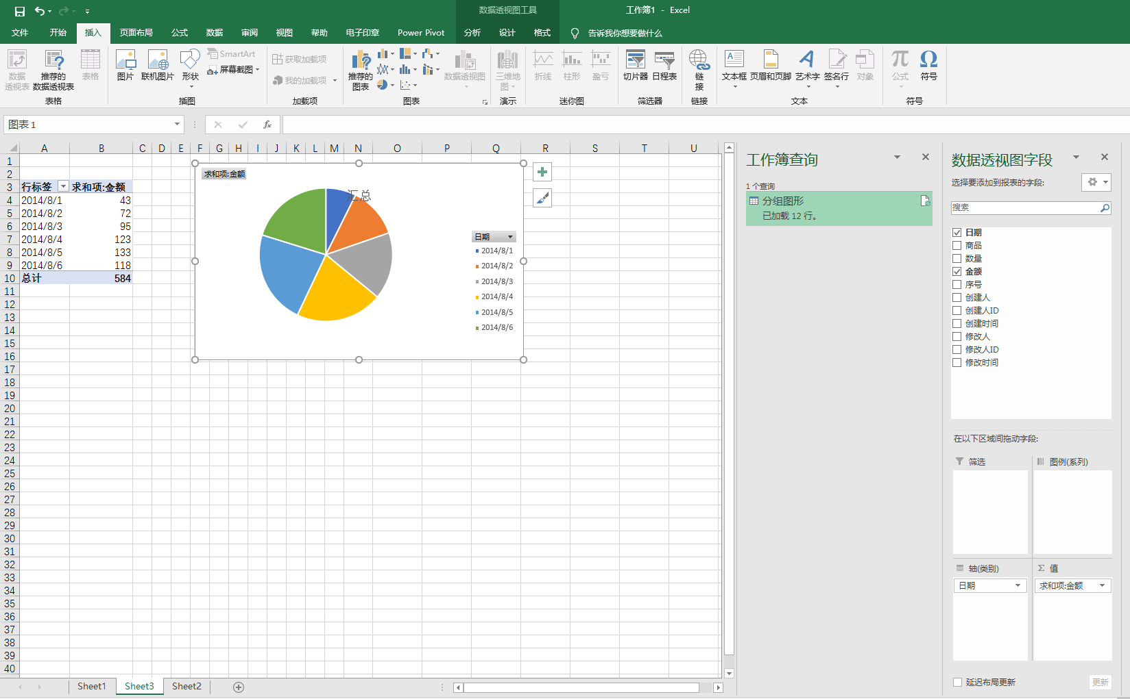

4 OData服务登录
4.1设置空间匿名不可访问
当空间被设置成匿名不可访问时，使用该空间的空间级odata连接或者任意表单级odata连接在excel里面访问时，会自动弹出登录框，如下图：
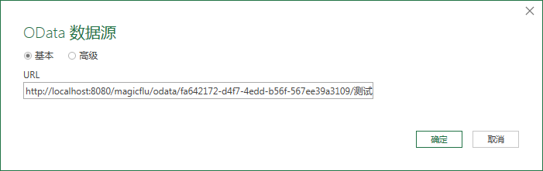
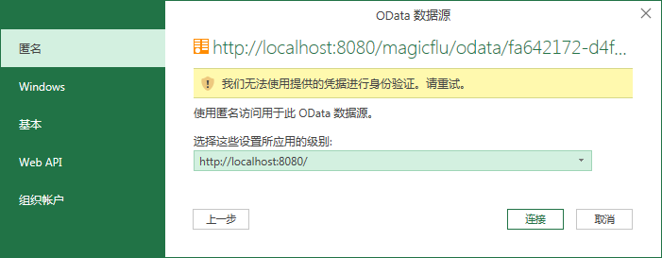
切换到基本选项卡（目前仅支持基本方式登陆），输入魔方的登录账号（可以是管理员账号和空间成员账号）即可登录odata服务，并可以应用魔方的权限设置体系。
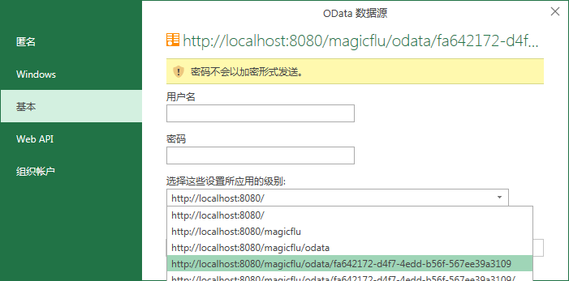
如果要清除excel里面odata连接的登录信息，点击数据->新建查询->数据源设置，如下图：
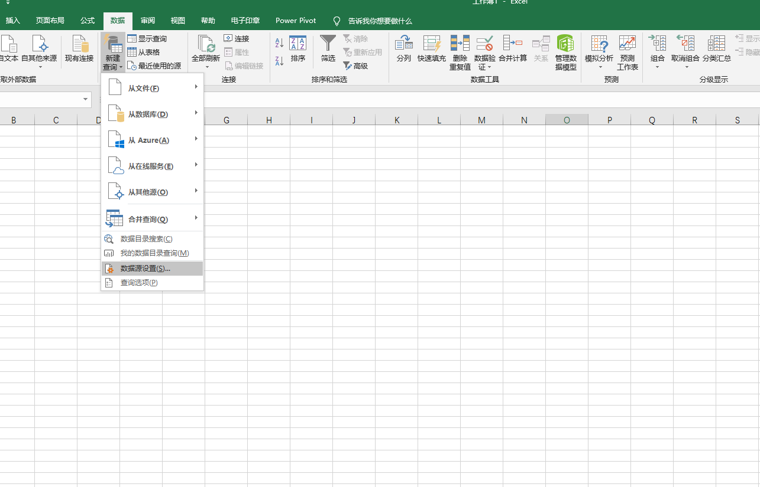
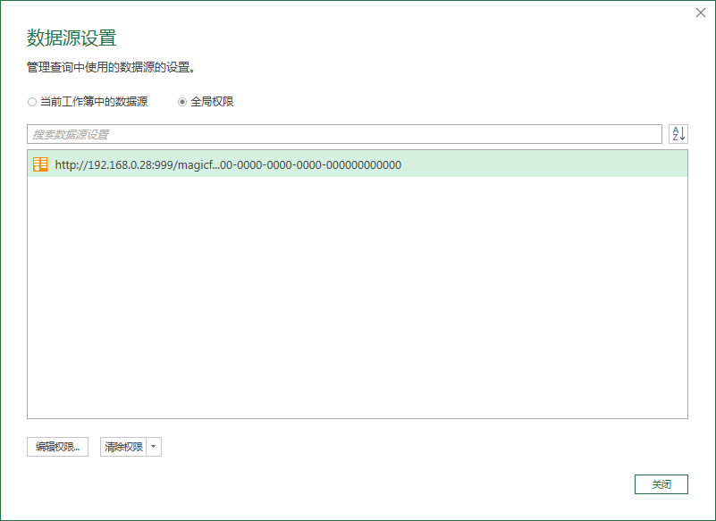
选中图中的odata连接，点击下方的清除权限按钮，即可清除该odata连接的权限。如果要清除excel缓存，点击数据->新建查询->查询选项，然后点击弹出框里面的“清除缓存”按钮，如下图：

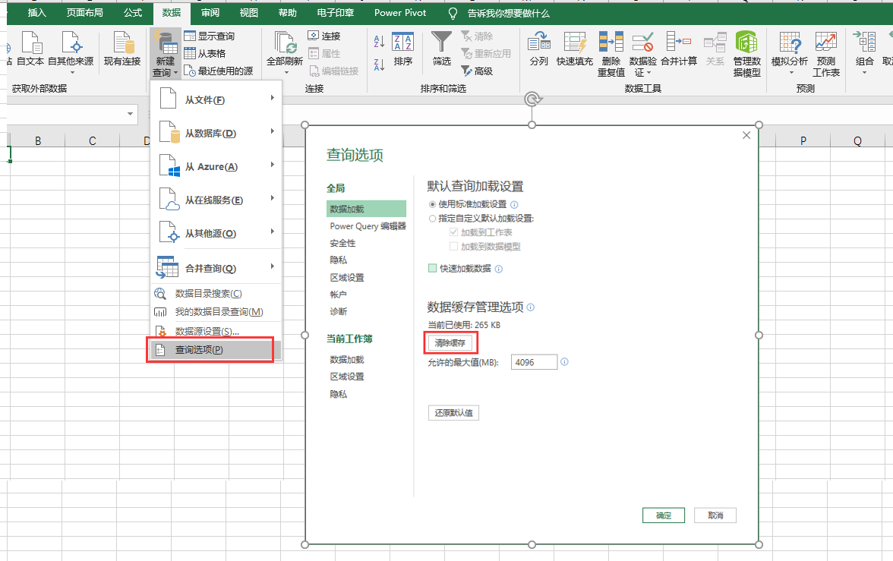
4.2设置表单和记录未登录用户无查询查看权限
当设置表单或者记录未登录用户没有查询查看权限时，使用该表单的odata连接在excel里访问时，也会自动弹出如上的登录框，登录方式同上。
重点说明：excel有很强的缓存，如果修改了odata连接对应的表单结构或者修改了权限，访问前需要按照上述操作清除excel的权限和缓存。

重点说明：excel有很强的缓存，如果修改了odata连接对应的表单结构或者修改了权限，访问前需要按照上述操作清除excel的权限和缓存。
重点说明：excel有很强的缓存，如果修改了odata连接对应的表单结构或者修改了权限，访问前需要按照上述操作清除excel的权限和缓存。
重要的事情说三遍

5 OData服务查询
打开表单的查询面板，复制odata查询连接，如下图，在查询面板里面输入完查询条件后，点击“复制OData查询连接”，即可复制带查询条件的odata连接，在excel里面使用该odata连接，excel仅显示该表单满足此查询条件的数据。
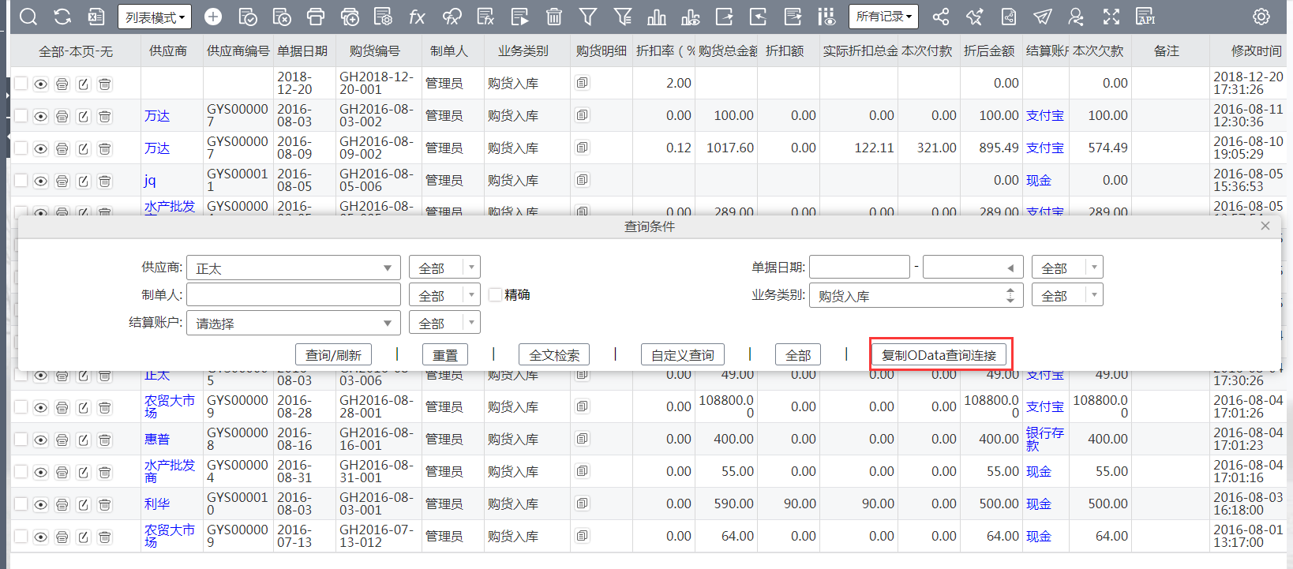
如果将记录列表切换到任意自定义查询，再点击“复制odata连接”可以复制带自定义查询的连接。

